# 一级库库房物资设置

## 功能描述

实现对医院一级库库房物质的设置和管理

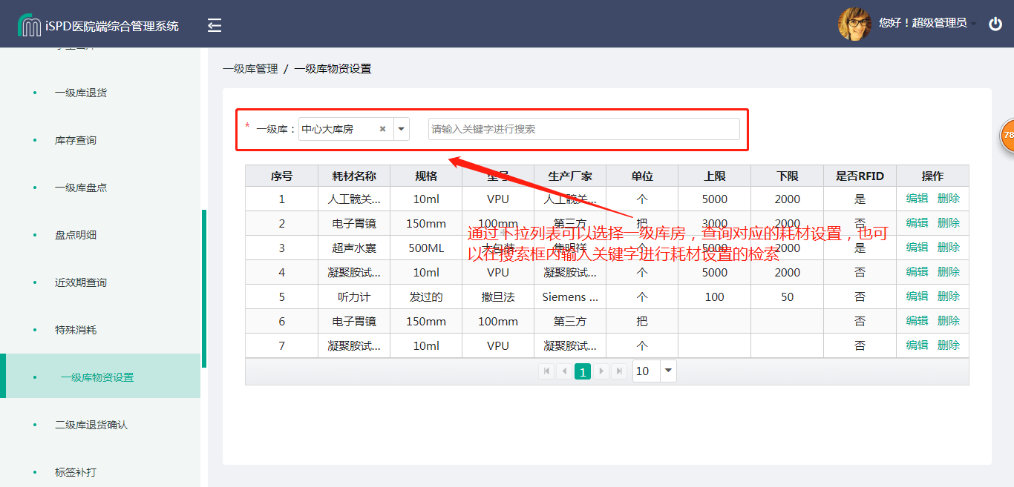

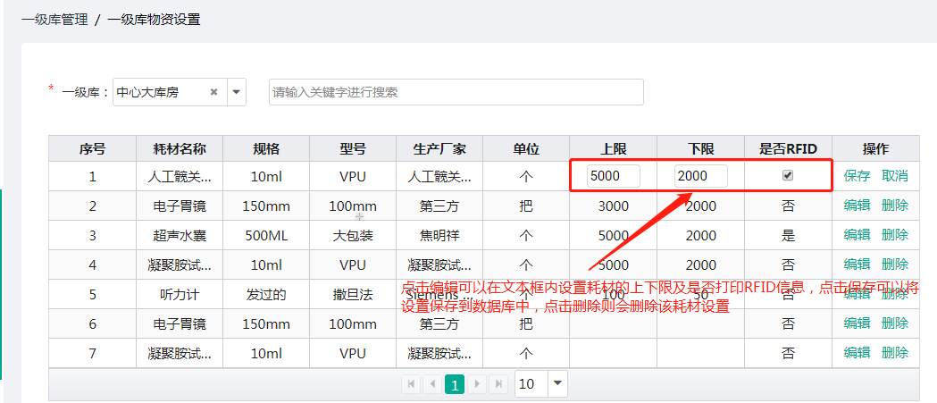

## 数据流程



## 功能接口

|  |  |  |
| --- | --- | --- |
| 接口名称 | 地址 | 作用 |
| 查询库房物质设置 | /sth/storehouseCst/findStoreHouseCst | 查询一级库库房下的状态为1的物质设置 |
| 修改库房物质设置 | /sth/storehouseCst/updateStoreHouseCst | 修改一级库库房的物质上下限，是否打印RFID设置。 |
| 删除库房物质设置 | /sth/storehouseCst/delectStoreHouseCstBySthCstIdOfOne | 删除一级库的库房物质设置，将状态置为0 |

## 数据模型

|  |  |  |  |  |  |  |
| --- | --- | --- | --- | --- | --- | --- |
| **t_trans_storehouse_cst** | | | | | | |
| **库房耗材设置信息表** | | | | | | |
| **列名** | **数据类型** | **长度** | **主键** | **允许空** | **默认值** | **说明** |
| sth_cst_id | bigint | 20 | 是 | 否 |  | 主键 |
| sth_id | char | 32 |  | 是 | Null | 库房ID |
| cst_id | char | 32 |  | 是 | Null | 耗材ID |
| base_num | smallint | 6 |  | 是 | Null | 基数 |
| stock_max | smallint | 6 |  | 是 | Null | 上限 |
| stock_min | smallint | 6 |  | 是 | Null | 下限 |
| pkg_size | smallint | 6 |  | 是 | Null | 定数包包装量（几小包棉签是一个定数包） |
| is_rfid_print | char | 1 |  | 是 | Null | 是否rfid标签打印 |
| status | char | 1 |  | 是 | Null | 状态,0为禁用，1为启用 |
| pkg_num | smallint | 6 |  | 是 | Null | 定数包数量 |

# 二级库库房物资设置

## 功能描述

实现对医院二级库库房物质的设置和管理

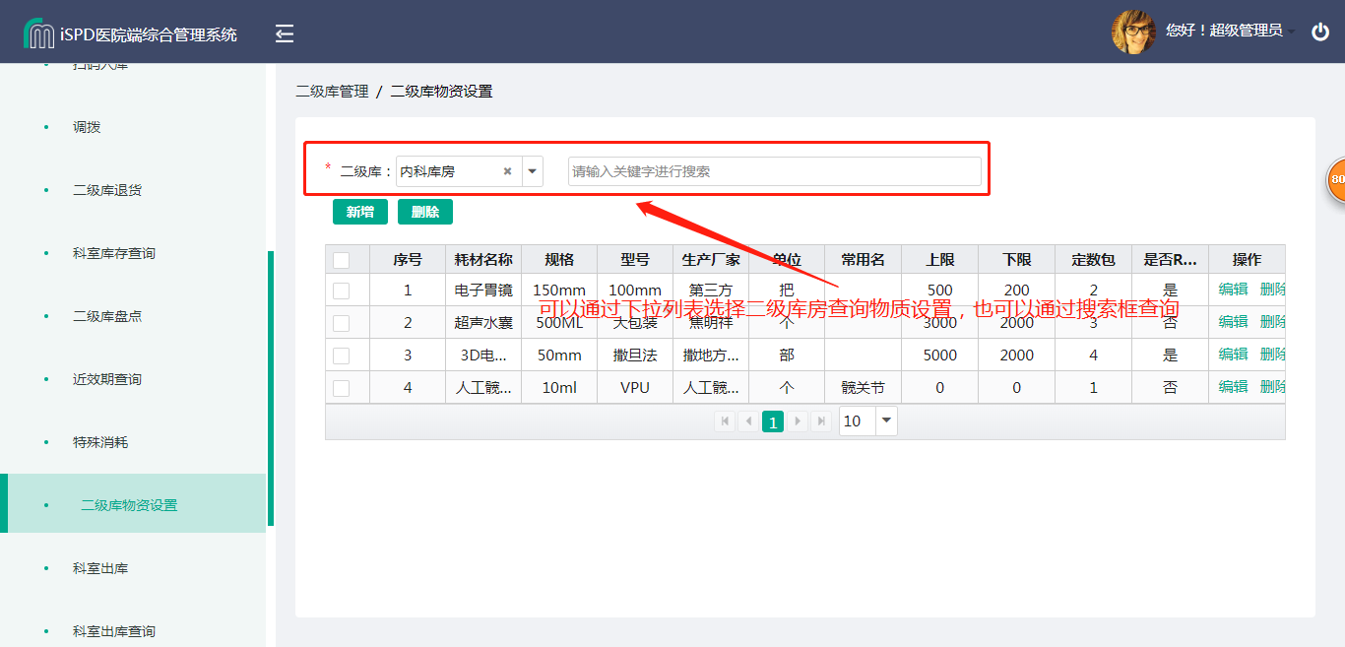

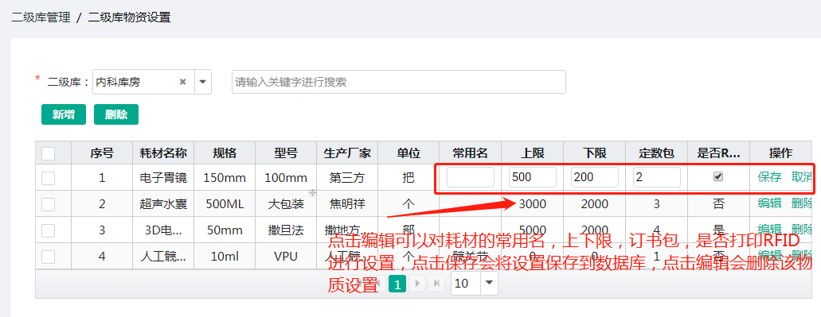

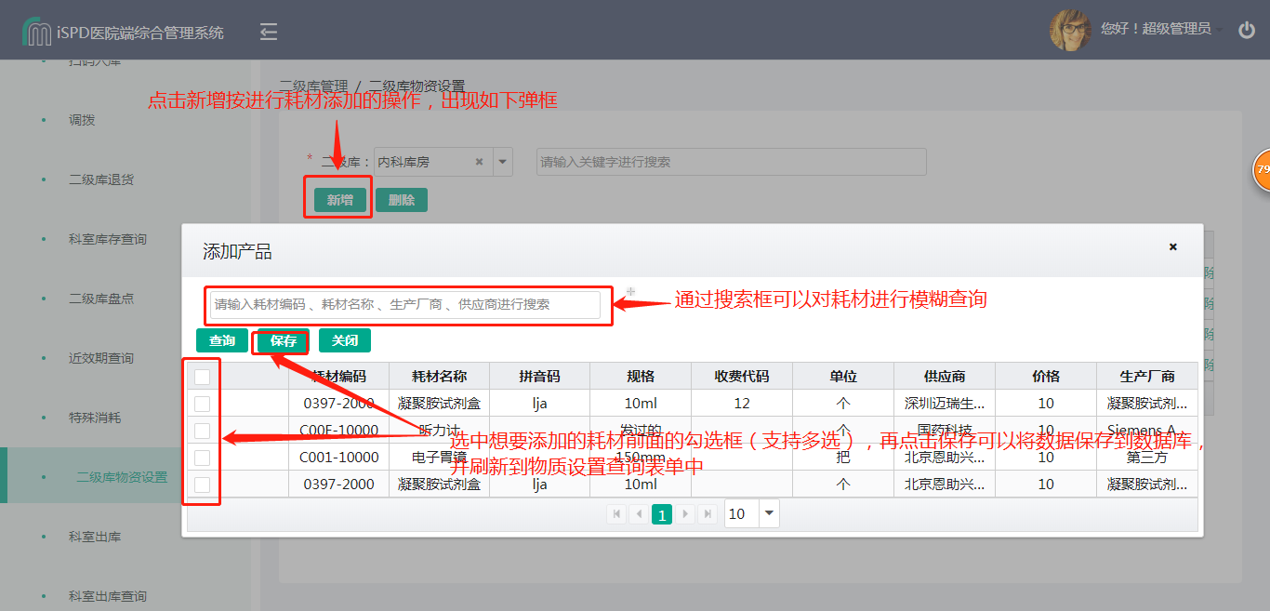

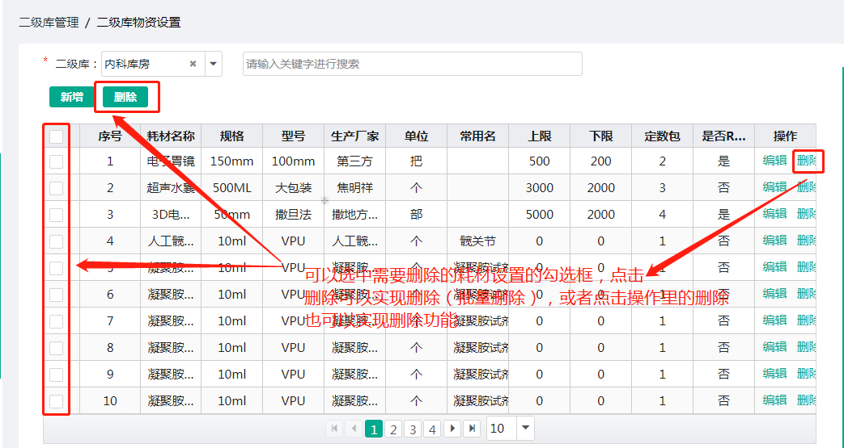

## 数据流程



## 功能接口

|  |  |  |
| --- | --- | --- |
| 接口名称 | 地址 | 作用 |
| 查询库房物质设置 | /sth/storehouseCst/findStoreHouseCst | 查询二级库库房下的状态为1的物质设置 |
| 修改库房物质设置 | /sth/storehouseCst/updateStoreHouseCst | 修改二级库库房的物质上下限，是否打印RFID设置。 |
| 删除库房物质设置 | /sth/storehouseCst/delectStoreHouseCstBySthCstId | 删除二级库的库房物质设置，将状态置为0 |
| 新增库房物质设置 | /basic/cst/findCstByStoreHouseLevel | 根据一级库的库房物质设置查询二级库可以设置的耗材 |
| 保存物质设置 | /sth/storehouseCst/saveStoreHouseCst | 将用户选中的物质设置保存到数据库中 |

## 数据模型

|  |  |  |  |  |  |  |
| --- | --- | --- | --- | --- | --- | --- |
| **t_trans_storehouse_cst** | | | | | | |
| **库房耗材设置信息表** | | | | | | |
| **列名** | **数据类型** | **长度** | **主键** | **允许空** | **默认值** | **说明** |
| sth_cst_id | bigint | 20 | 是 | 否 |  | 主键 |
| sth_id | char | 32 |  | 是 | Null | 库房ID |
| cst_id | char | 32 |  | 是 | Null | 耗材ID |
| base_num | smallint | 6 |  | 是 | Null | 基数 |
| stock_max | smallint | 6 |  | 是 | Null | 上限 |
| stock_min | smallint | 6 |  | 是 | Null | 下限 |
| pkg_size | smallint | 6 |  | 是 | Null | 定数包包装量（几小包棉签是一个定数包） |
| is_rfid_print | char | 1 |  | 是 | Null | 是否rfid标签打印 |
| status | char | 1 |  | 是 | Null | 状态,0为禁用，1为启用 |
| pkg_num | smallint | 6 |  | 是 | Null | 定数包数量 |

# 科室请领

## 功能描述

根据选择的二级库房查询二级库请领单信息，二级库制定请领单向一级库发起请领，制定请领单方式主要有3种：

按上下限制定请领单：查询出库存数低于下限数的耗材信息，制定请领单，也可以点击添加耗材添加需要请领的耗材

按销售量制定请领单：查询指定时间段内的耗材的销售记录，根据耗材的销售量制定请领单，也可以点击添加耗材添加需要请领的耗材

按单品制定请领单：选择需要请领的耗材，制定请领单，也可以点击添加耗材添加需要请领的耗材

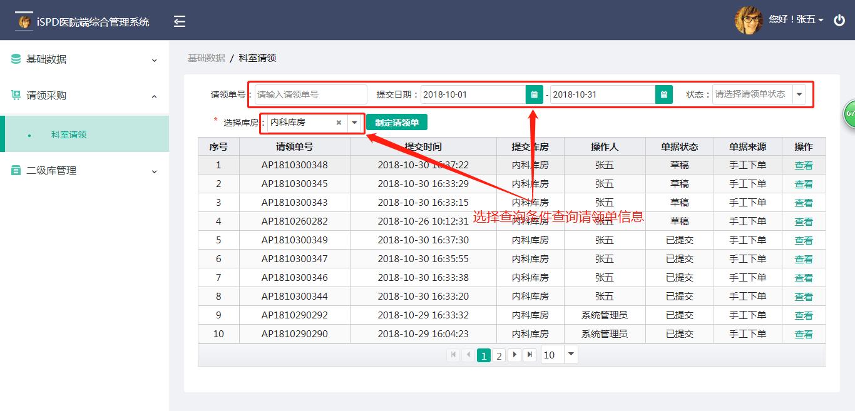

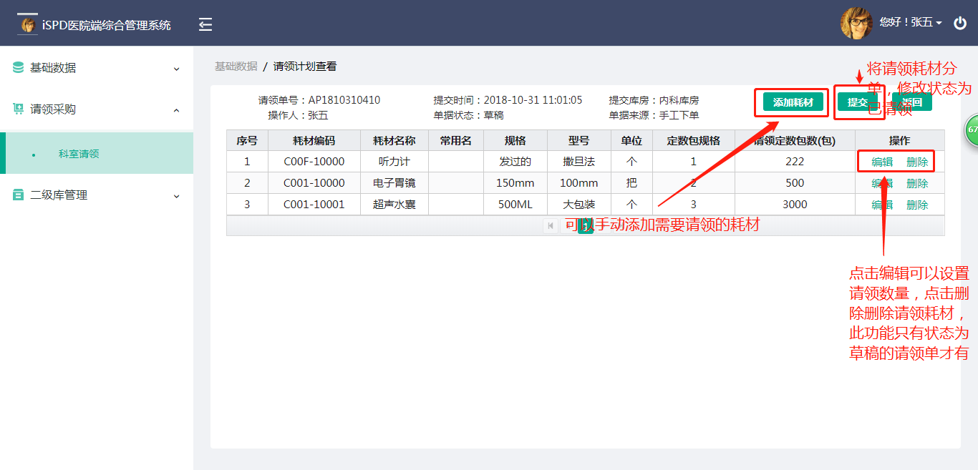

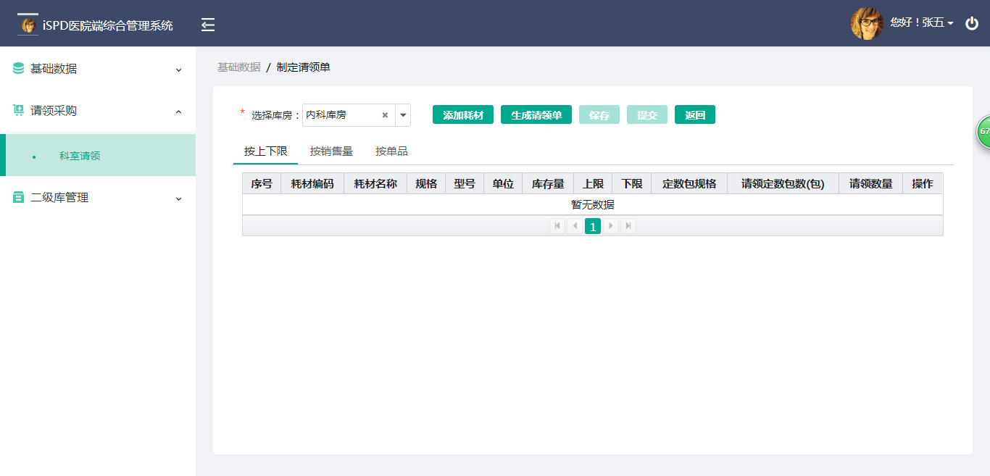

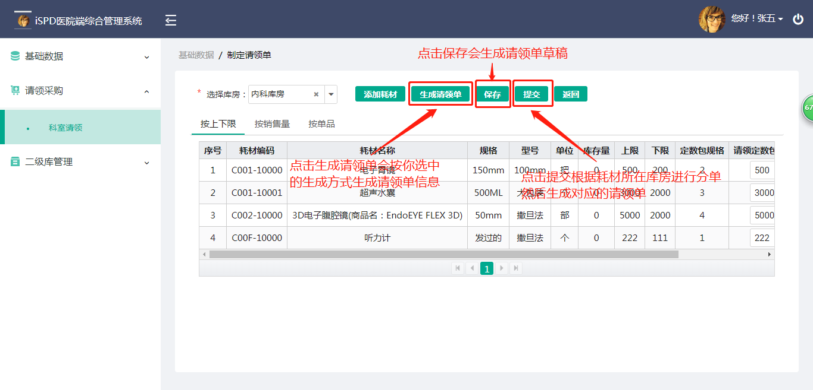

## 数据流程

## 

## 功能接口

|  |  |  |
| --- | --- | --- |
| 接口名称 | 地址 | 作用 |
| 查询请领单信息 | /order/findOrderByOrderType | 查询请领单信息 |
| 生成请领单 | /order/findInventoryForRequestOrder | 根据用户选择的生成方式生成请领单信息 |
| 保存请领单信息 | /order/createRequestOrder | 将请领单保存到数据库，状态为0（草稿） |
| 提交请领单 | /order/ createRequestOrder | 将请领单提交到一级库，修改状态为1（已提交） |
| 新增请领耗材 | /order/findInventoryByVarietyConditions | 将用户选中的耗材添加到请领单中 |

## 数据模型

|  |  |  |  |  |  |  |
| --- | --- | --- | --- | --- | --- | --- |
| **t_trans_order** | | | | | | |
| **库房订单表** | | | | | | |
| **列名** | **数据类型** | **长度** | **主键** | **允许空** | **默认值** | **说明** |
| order_id | bigint | 20 | 是 | 否 |  | 主键 |
| parent_id | bigint | 20 |  | 是 | Null | 如果是出库单，此字段为请领单号 |
| order_no | varchar | 32 |  | 是 | Null | 单据编号 |
| order_type | varchar | 2 |  | 是 | Null | 单据类型:1-请领单;2-入库单;3-出库单;4-退货单;5-采购订单;6-盘点单;7-耗损单;8-调拨单;9-退回单；10-结算单 |
| from_sth_id | varchar | 32 |  | 是 | Null | 请求发起的库房 |
| target_sth_id | varchar | 32 |  | 是 | Null | 目标库房 |
| apply_type | char | 1 |  | 是 | Null | 入库单类型：{1.发货单入库，2.手工入库,3.上级库出库单,4.扫码入库}  出库单类型：{1.请领单出库，2.手工出库，3.预出库出库}  请领单类型：{2.按上下限，3.按消耗量，1.按单品}  盘点类型：{1.库存总量，2.批号效期} |
| apply_from | varchar | 32 |  | 是 | Null | 请领单清单来源，0自动服务生成，1手持机，2web |
| creator_id | char | 32 |  | 是 | Null | 创建人id |
| creator_name | varchar | 64 |  | 是 | Null | 创建人名称 |
| Remark | varchar | 255 |  | 是 | Null | 备注 |
| status | char | 2 |  | 是 |  | 通用状态：{0.草稿，1.已提交，2.审核通过，3.审核不通过，4.已完成，5.已关闭，6.已取消}  请领单：{10.部分领取，11.已领取}  入库单：{20.已入库}  出库单：{30.已出库}  退货单：{40.已驳回，41.已确认，42.已退货}  采购单：{50.已发布,51.库房采购审核通过,52.分管院长审核通过,53.库房采购审核不通过,54.分管院长审核不通过}  盘点单：{60.盘点开始,61.盘点完成,62.盘点取消}  耗损单：{70.}  调拨单：{80.待确认,81已确认,82.已拒绝}  退回单：{90.未确认,91已退回} |
| address | varchar | 128 |  | 是 | Null | 地址 |
| complete_time | datetime | 0 |  | 是 | Null | 采购单期望到货时间;盘点单盘点完成时间;调拨移入时间 |
| create_time | datetime | 0 |  | 是 | Null | 创建时间 |
| update_time | timestamp | 0 |  | 是 | CURRENT_TIMESTAMP | 更新时间 |
| invoice_no | varchar | 128 |  | 是 | Null | 发票号 |

|  |  |  |  |  |  |  |
| --- | --- | --- | --- | --- | --- | --- |
| **t_trans_order_detail** | | | | | | |
| **订单详情表** | | | | | | |
| order_detail_id | bigint | 20 | 是 | 否 |  | 主键 |
| order_id | bigint | 20 |  | 是 | Null | 订单表主键 |
| inventory_id | bigint | 20 |  | 是 | Null | 库存表主键 |
| cst_id | varchar | 32 |  | 是 | Null | 物料编码 |
| vendor_id | varchar | 32 |  | 是 | Null | 供应商 |
| in_price | decimal | 9 |  | 是 | Null | 进价 |
| invoice_no | varchar | 128 |  | 是 | Null | 发票号 |
| num | smallint | 4 |  | 是 | Null | 发生数量 pcs |
| unit | varchar | 16 |  | 是 | Null | 发生数量单位 |
| pkg_size | smallint | 6 |  | 是 | Null | 定数包包装量（几小包棉签等于一个定数包） |
| pkg_num | smallint | 6 |  | 是 | Null | 定数包数量（几个棉签定数包） |
| print_pkg_num | smallint | 6 |  | 是 | Null | 已打印的定数包的数量 |
| create_time | datetime | 0 |  | 是 | Null | 发生时间 |
| operator_id | char | 32 |  | 是 | Null | 采购单操作人 |
| total_in_price | decimal | 9 |  | 是 | Null | 总进货价 |
| total_out_price | decimal | 9 |  | 是 | Null | 总零售价 |
| reason | varchar | 128 |  | 是 | Null | 退货原因耗损原因 |
| remark | Varchar | 255 |  | 是 | Null | 备注 |